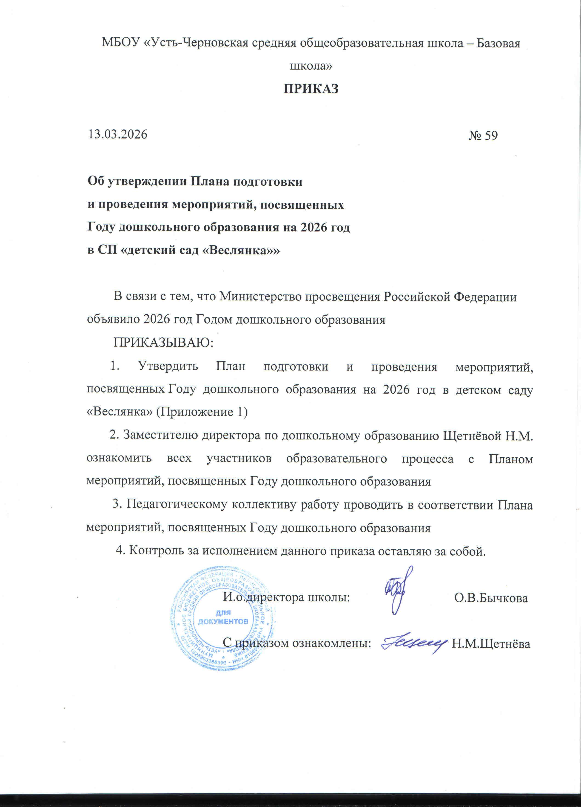

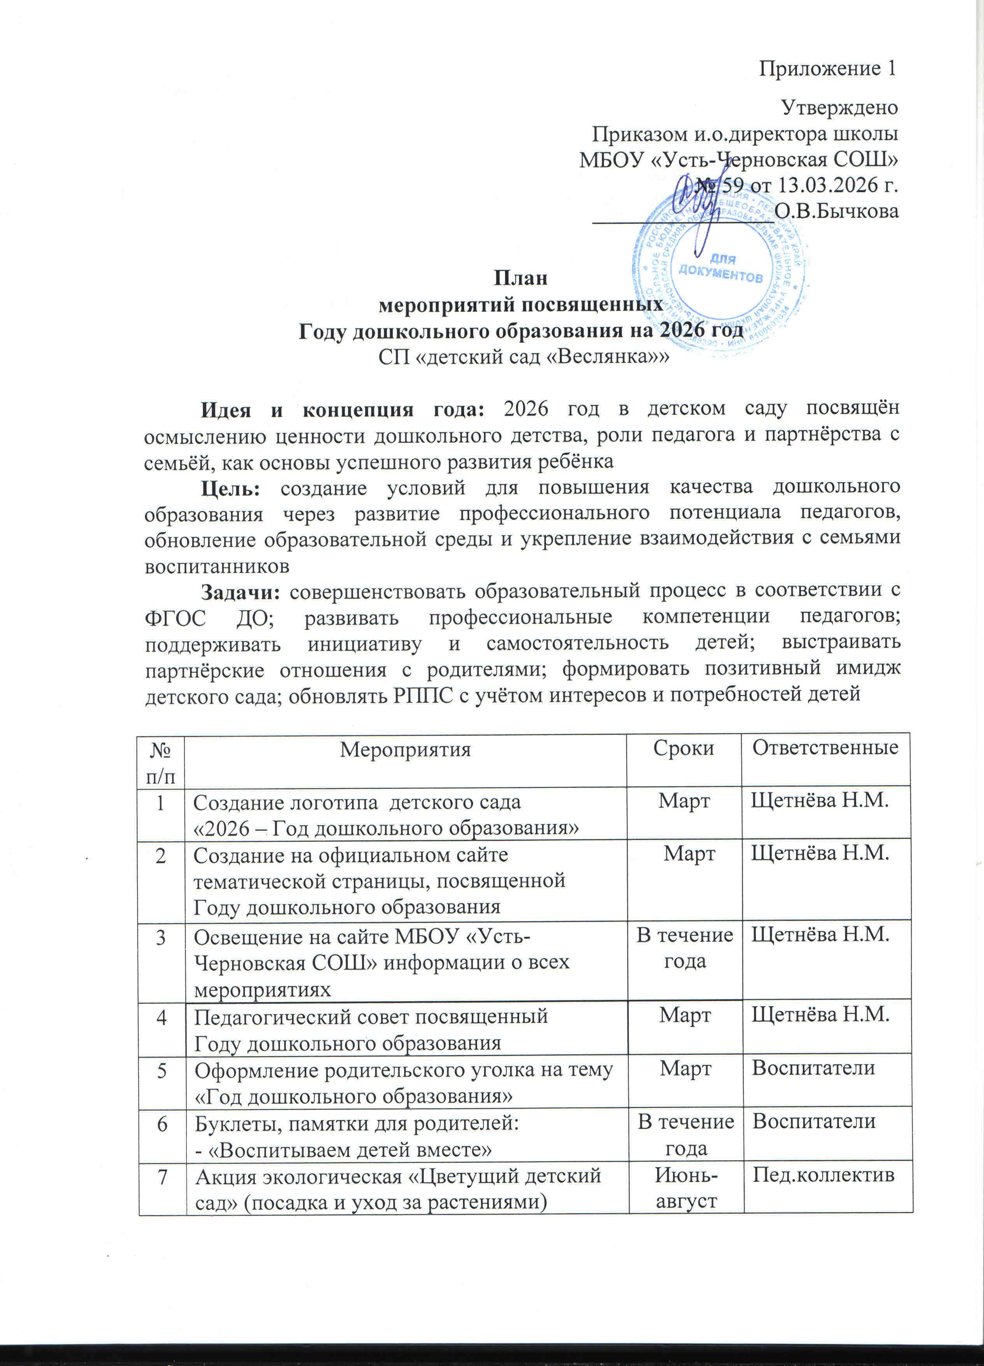

8 | Выставки:  - Фотогалерея воспоминаний «Когда папа и мама ходили в детский сад»  - Выставка рисунков «Мой любимый детский сад в будущем»  - фотовыставка «Ветераны дошкольного образования в ДОУ» | Апрель  Ноябрь  Сентябрь | Мизёва В.Д.  Савкина О.А.  Аблязова В.Б.
9 | Спортивные развлечение «Спортивная семья» | Октябрь | Савкина О.А.
10 | Разучивание стихов и песен о детском саде | В течение года | Воспитатели
11 | Праздники:  - «Подарок от Карлсона» посвящённый дню 8 марта  - «Этот день Победы!»  - «День дошкольного работника» (встреча с ветеранами педагог. труда)  - «История детского сада «Веслянка» | Март  Май  Сентябрь | Савкина О.А.  Мизёва В.Д.  Аблязова В.Б.  Щетнёва Н.М.

